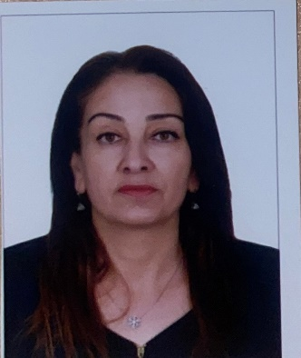 | Ceyran İsmayılova  laborant    ceyranismayilova@ndu.edu.az  ceyranis46@gmail.com    +994 36 545 62 96  +994 70 320 75 04 | TƏHSİL HAQQINDA MƏLUMAT  1994-1998 Bakalavr  “Məktəbəqədər təhsilin pedaqogikası və metodikası” | TƏDQİQAT SAHƏLƏRİ  Pedaqogika
 |  | Veb səhifəyə keçid






- ÜMUMİ MƏLUMATLAR
Nəşrlər və metriklər

BMT-nin Dayanıqlı İnkişaf Məqsədlərinə töhfə



Əlaqə
İnstitusional e-poçt: | ceyranismayilova@ndu.edu.az
Digər e-poçt: | ceyranis46@gmail.com
Web səhifəsi:
İş telefonu | 21 50
Mobil: | +994 70 320 75 04 +994 60 320 75 05
Yaşayış ünvanı: | Azərbaycan Respublikası, Naxçıvan Muxtar Respublikası, Naxçıvan şəhəri, 10-cü küçə döngə 4, ev 16
________________________________________________________________________________

- TƏDQİQAT SAHƏLƏRİ

Pedaqogika

- AKADEMİK İŞ TƏCRÜBƏSİ
Akademik ünvanlar

İnzibati vəzifələr:
1992-1996 kadrlar şöbəsi
Nax.MR.Dövlət toxumçuluq idarəsi
1996-1999 baş laborant
Naxçıvan Universiteti “Pedaqogika və Psixologiya” kafedrası
1999-2008 laborant
Nax.MR.Dövlət toxumçuluq idarəsi
2008- Davam edir
Naxçıvan Dövlət Universiteti İncəsənət fakültəsi “Xalq Çalğı Alətləri” kafedrası

Tədris etdiyi dərslər

- NƏŞRLƏR VƏ ƏSƏRLƏR

Scopus və Web of science bazasında indeksləşmiş nəşrlər:
Digər indeksli jurnallardakı nəşrlər:
1.

Respublika jurnallarındakı nəşrlər:
Konfrans və simpoziumlarda məqalə və tezis şəklində nəşrlər:

Monoqrafiyalar:
Dərsliklər
Dərs və metodik vəsaitlər, proqramlar:
1
2

- DƏSTƏKLƏNƏN LAYİHƏLƏR

- ELMİ VƏ PEŞƏKAR FƏALİYYƏTLƏR

Elmi jurnallardakı fəaliyyətlər | Hakimlik

- NAİLİYYƏTLƏR VƏ TANINMA

- ELANLAR VƏ SƏNƏDLƏR

- ƏLAQƏ
İnstitusional e-poçt: | ceyranismayilova@ndu.edu.az
Digər e-poçt: | ceyranis46@gmail.com
Web səhifəsi:
İş telefonu | 21 50
Mobil: | +994 70 320 75 04 +994 60 320 75 05
Yaşayış ünvanı: | Azərbaycan Respublikası, Naxçıvan Muxtar Respublikası, Naxçıvan şəhəri, 10-cü küçə döngə 4, ev 16

- CV FAYLINI YÜKLƏYİN

